«У Т В Е Р Ж Д А Ю»
Начальник Самарского областного
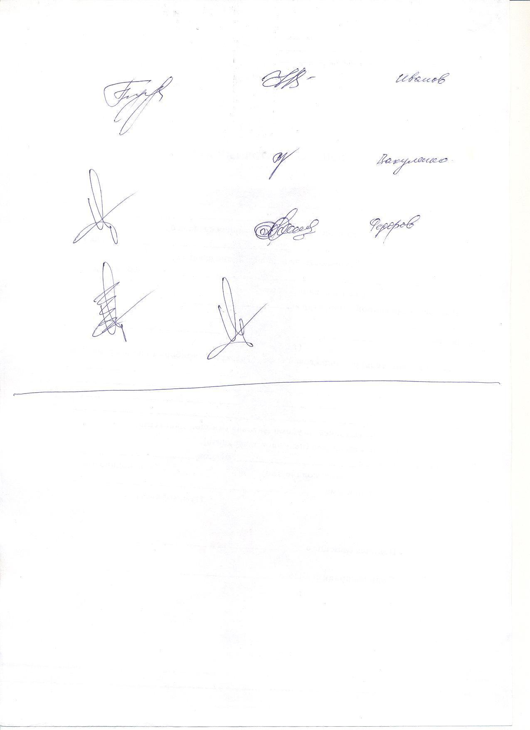
аэроклуба ДОСААФ России

Г. Черковский
05 февраля 2021 года.

П Р А В И Л А
приёма на обучение в аэроклуб.

1. Организация летного обучения и подготовка авиационных специалистов проводится в соответствии с Федеральными авиационными правилами и нормативными актами, принятыми в государственной авиации и авиации ДОСААФ России, а при соответствующей сертификации – в гражданской авиации.
2. Порядок допуска обучающихся к летному обучению (парашютным прыжкам) регламентируется «Руководством по организации и проведению теоретического и летного обучения в авиационных организациях ДОСААФ России», Федеральными авиационными правилами и соответствующими образовательными программами, утвержденными уполномоченным органом в области гражданской авиации.
3. Главным требованием при организации и проведении летной работы является обеспечение безопасности полетов (парашютных прыжков).
4. Совершенствование профессиональной подготовки постоянного летного состава, специальной подготовки инженерно - технического состава, преподавателей, специалистов наземных служб производятся в сертифицированных авиационных образовательных организациях, а также непосредственно в Аэроклубе по планам и программам, утверждаемым начальником Аэроклуба и органами, уполномоченными в области авиации.
5. Обучение в Аэроклубе проводится на русском языке.
6. В Аэроклуб принимаются граждане Российской Федерации, иностранные граждане, лица без гражданства для получения образования по соответствующим образовательным программам.
7. Прием обучающихся в Аэроклуб осуществляется в соответствии с законодательством Российской Федерации и Правилами приема. Аэроклуб самостоятельно разрабатывает и утверждает Правила приема обучающихся. Правилами приёма определяются требования к кандидатам для зачисления в Аэроклуб, сроки подачи заявлений, условия для зачисления. Прием (зачисление) в Аэроклуб осуществляется на основании приказа начальника Аэроклуба. Правила приема размещаются на официальном сайте Аэроклуба.
8. Возраст кандидатов, принимаемых в Аэроклуб, для обучения по дополнительным общеобразовательным программам спортивно-технической, военно-патриотической направленности, без предъявления требований к уровню образования:
1) не связанным с парашютной, летной подготовкой не менее 12 лет;
2) по программам парашютной, планерной подготовки не менее 14 лет (9 классов общеобразовательной школы);
3) по программам летной подготовки не менее 16 лет (10 классов общеобразовательной школы);
4) по программам дополнительного профессионального образования не менее 18 лет.
9. Правила приема в Аэроклуб обеспечивают прием всех желающих получить дополнительное профессиональное образование, годных по состоянию здоровья.
10. Порядок профессионального отбора обучающихся по летному профилю регламентируется документами по организации и проведению летного обучения в государственной авиации (авиации ДОСААФ России), а при наличии соответствующей сертификации нормативными актами в сфере гражданской авиации.
11. При приеме для обучения по летному профилю, кандидат должен пройти медицинское обследование в специализированном медицинском учреждении и иметь соответствующее медицинское заключение о годности к полетам установленного образца.
12. Прием на обучение кадров авиационных профессий может проводиться по направлениям юридических лиц или на основании заявлений граждан Российской Федерации и иностранных граждан, а также по направлениям военных комиссариатов в рамках заданий, устанавливаемых Министерством обороны Российской Федерации на подготовку специалистов по военно-учетным специальностям ДОСААФ России.
13. При приеме для обучения в Аэроклуб кандидат представляет документы:
- заявление;
- письменное согласие (разрешение) родителей (законных представителей), для кандидатов, возраст которых менее 18 лет;
- документ, удостоверяющий личность (паспорт, свидетельство о рождении);
- документ об образовании, либо справку с места учебы;
- характеристику с места работы (учебы);
- медицинское заключение о годности к данному виду авиационной деятельности (обучению по данной образовательной программе).
14. При приеме в Аэроклуб, последний обязан ознакомить обучающихся, их родителей (законных представителей) с Уставом, Правилами внутреннего распорядка и другими документами, регламентирующими организацию жизнедеятельности и обучения в Аэроклубе.
15. Объем, содержание, последовательность и продолжительность летного обучения устанавливается Курсами (Программами) учебно-летной подготовки, составленными в соответствии с требованиями Федеральных авиационных правил, а также документами, регламентирующими организацию и проведение летной (парашютной) подготовки в государственной и гражданской авиации.

Заместитель начальника аэроклуба по л/п: Р.М.Рахматуллин.

